深 圳 大 学 实 验 报 告

课程名称： 医学数字信号处理

实验项目名称： IIR滤波器设计

学院： 医学院

专业： 生物医学工程

指导教师： 刁现芬

报告人： 陈焕鑫 学号： 2016222042 班级： 生工2班

实验时间： 2018年 12月20号

实验报告提交时间： 2018年 12月21号

教务部制
实验目的与要求：
学会在MATLAB环境下设计IIR数字滤波器；
学会导出所设计的滤波器的参数；
学会绘制所设计滤波器的幅度响应、相位响应。
方法、步骤：
参考课堂上讲的fdatool工具的使用过程。
实验内容：
- 设计一个满足下面要求的低通巴特沃兹滤波器：
通带截止频率：0.2pi； 通带波纹：1dB
阻带截止频率：0.3pi； 阻带波纹：50 dB.
通过观察幅度响应、相位响应，分析所设计的滤波器是否满足要求，以及IIR滤波器是否可以设计成线性相位系统。
将设计好的滤波器参数导入matlab环境的Workspace中，应用
[b,a]=sos2tf(SOS,G);
将导出的参数SOS和G转换为滤波器的系数b,a。
应用该滤波器对信号 x(n) = sin(0.1*pi*n)+sin(0.5*pi*n)进行滤波。
绘制出信号xn的时域波形、频谱（以 pi为单位）；
绘制出滤波后信号的时域波形、频谱（以 pi为单位）。
实验代码及运行结果：

程序代码如下所示：
clc; clear; close all; %清理现场

load('G.mat'); %导入参数G
load('SOS.mat');%导入参数SOS

[b, a] = sos2tf(SOS, G); %将参数SOS和G转换成滤波器系数b,a

N = 200; %采样数
n = 0:1:N-1;
x = sin(0.1*pi*n)+sin(0.5*pi*n); %原信号
subplot(221);
plot(n, x); %绘制原信号的图像
xlabel('n');
ylabel('x')
title('$$x(n)=sin0.1{\pi}n+sin0.5{\pi}n$$','Interpreter','latex');

f = (0:N/2)/(N/2); %频率

X = fft(x); %对原信号作傅里叶变换
abs_X = abs(X); %取绝对值
subplot(222);
plot(f, abs_X(1:length(f))); %绘制
xlabel('f/Hz');
ylabel('X');
title('x的频域图像');

y = filter(b, a, x);%对原信号滤波
subplot(223);
plot(n, y) %绘制滤波后的信号
axis([0, N, -1, 1]);%调整坐标轴
xlabel('n');
ylabel('y');
title('滤波后的信号')

Y = fft(y); %对滤波后的信号作傅里叶变换
abs_Y = abs(Y); %取绝对值
subplot(224);
plot(f, abs_Y(1:length(f))); %绘制图像
xlabel('f/Hz');
ylabel('Y');
title('y的频域图像');
根据题目的要求，在MATLAB命令行中输入”fdatool”命令，调用滤波器设计界面，在界面中的Design栏目中选择”IIR”-“Butterworth”滤波器，在Frequency栏目中的Units选择”Normalized(0 to 1)”，在”wpass”输入0.2，”wstop”输入0.3，”Apass”输入1，”Astop”输入50，点击Design Filter就可以生成我们所要的滤波器了。操作过程如图1所示。
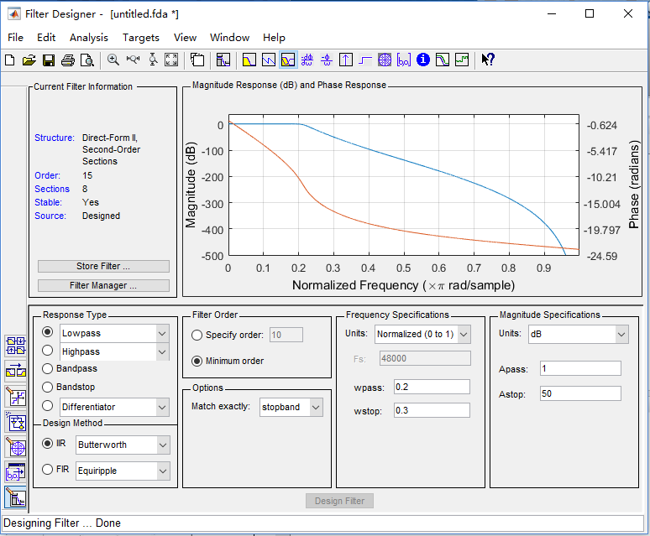
图1
所生成的滤波器的幅度特征曲线如图2所示。
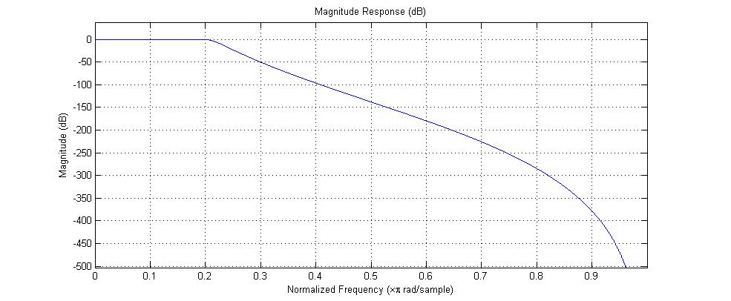
图2
所生成的滤波器的相位特征曲线如图3所示。
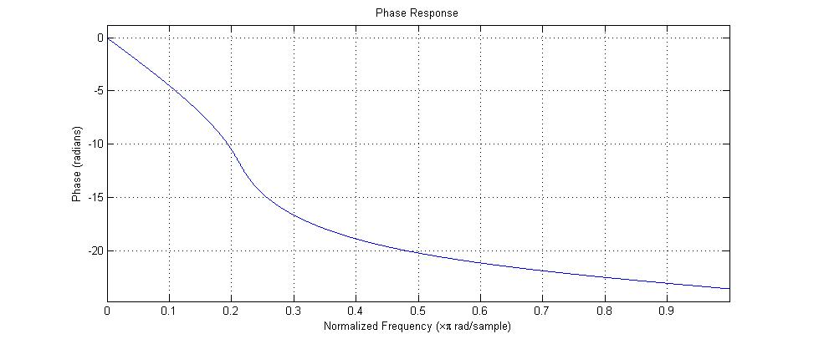
图3

在幅度特征曲线中，在0.3处的幅度为-50.0247，小于题目要求的-50，如图4所示。
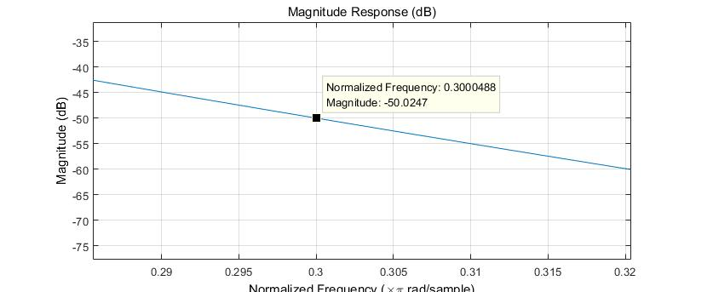
图4
在幅度特征曲线中，在0.2处的幅度为-0.5657，大于题目要求的-1，如图5所示。
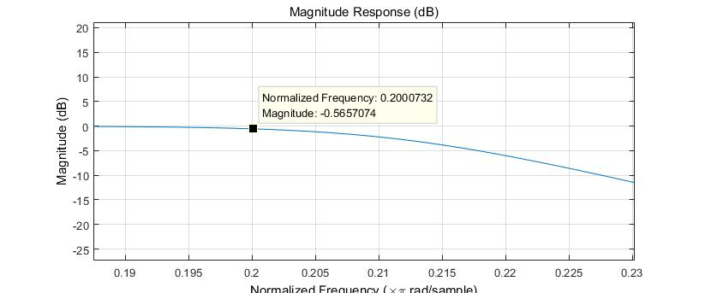
图5

因此，所涉及的滤波器满足题目的要求。
IIR滤波器无法设计成线性相位系统。
将所设计的滤波器导入到工作区中，图6位将原信号绘制出来的图像，对原信号进行傅里叶变换可以得到如图7所示的结果，对题目给出的信号x(n) = sin(0.1*pi*n)+sin(0.5*pi*n)进行滤波，图8为滤波之后的信号的图像，图9为滤波后信号的频域图像。
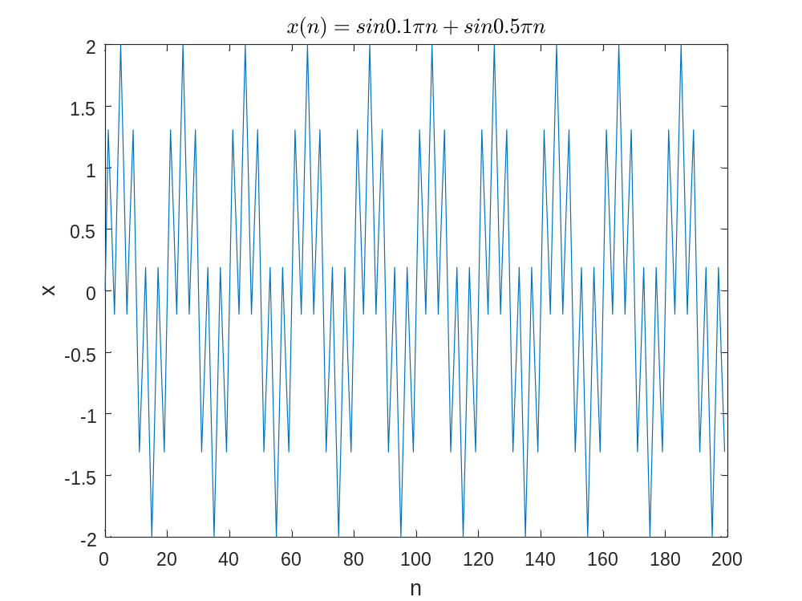
图6 原信号的图像
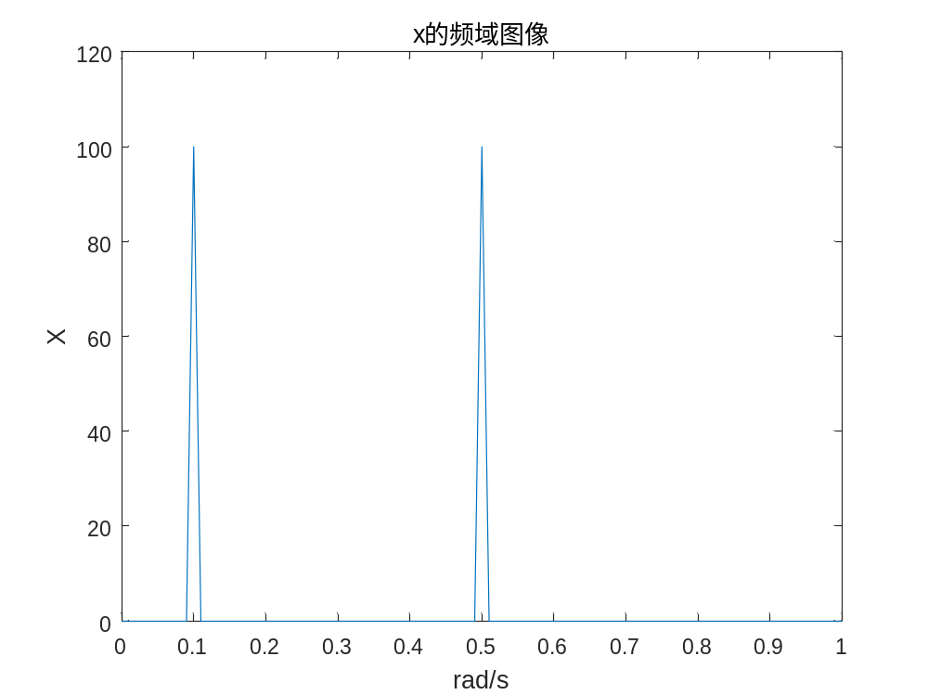
图7 原信号的频域图像
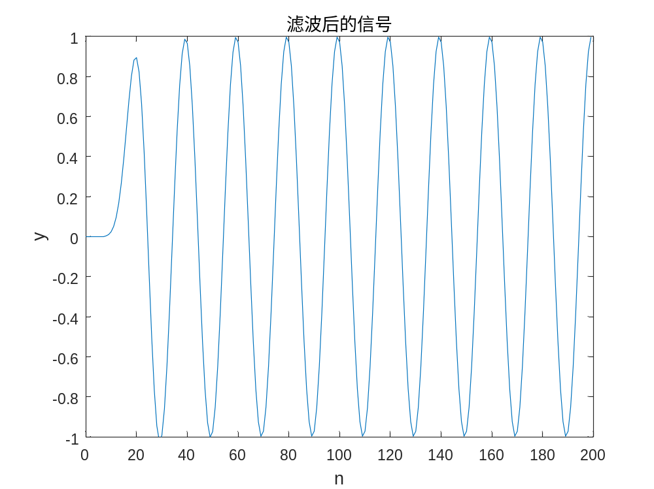
图8 滤波后信号的图像
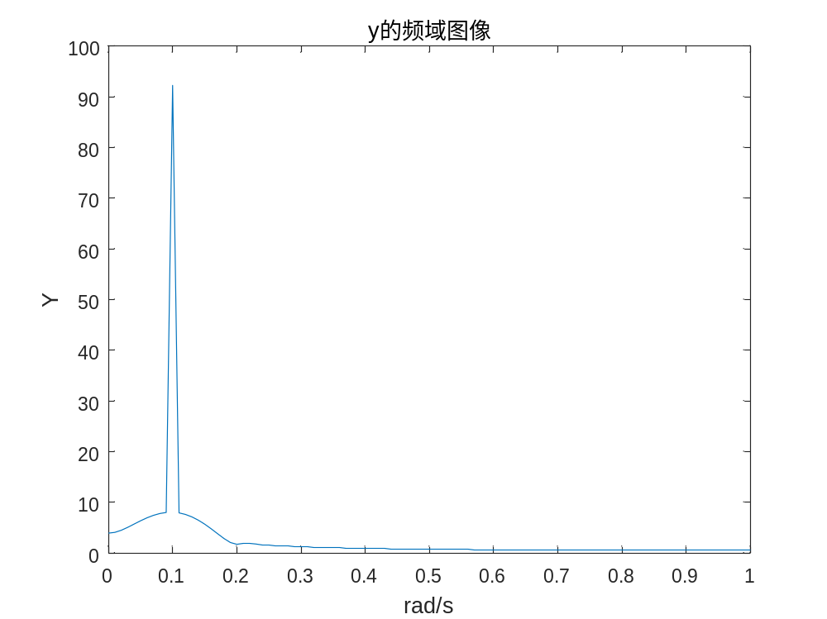
图9 滤波后信号的频域图像

实验结论：
比较图7和图9可以看出，原始信号由0.1rad/s和0.5rad/s的信号混叠而成的，通过滤波器滤出了角频率大于0.2rad/s的信号之后，新的信号只剩下0.1rad/s这个角频率。由此，所设计的滤波器是正确的。
通过这一次实验的学习，我学会了在MATLAB环境下使用Filter Designer设计IIR数字滤波器；学会了导出所设计的滤波器的参数的方法；学会绘制所设计滤波器的幅度响应、相位响应。能够使用所设计的滤波器滤除信号中的干扰频率。

指导教师批阅意见：

成绩评定：

指导教师签字：
年 月 日
备注：

注：1、报告内的项目或内容设置，可根据实际情况加以调整和补充。
2、教师批改学生实验报告时间应在学生提交实验报告时间后10日内。

